系 列 推 荐
《狗狗杰克·杰克的冒险故事》四册系列
The Adventures of a Dog Called Jack-Jack Series
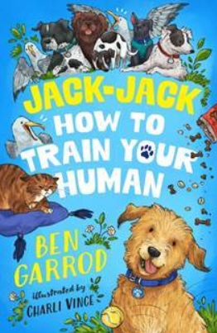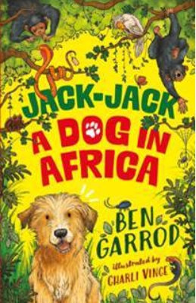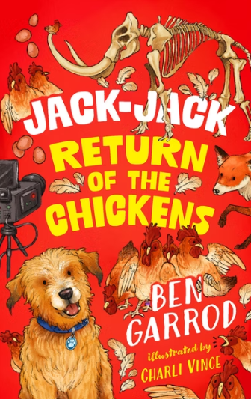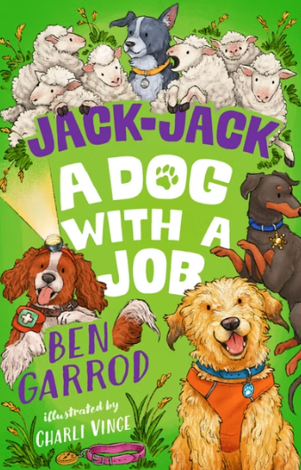

「认识全世界最酷小狗杰克 - 杰克！以狗狗第一视角开启趣味冒险」

狗子杰克·杰克是真实存在的
本书作者本·加罗德（Ben Garrod）就属于它

从狗狗视角讲述它的每一天以及看到的世界是什么样的
作者（同时也是一位环境生物学家）将大量动物事实和行为编织在一起
内容包含很多关于狗狗的事实和信息，为这些虚构的故事增色不少
对于7-9岁的孩子来说，这些书十分幽默
每本书分为4个部分，也适合更年轻的读者们结合插图独立阅读
相信也能引起铲屎官和动物爱好者们的共鸣！

世界上最酷的狗杰克·杰克在非洲照顾黑猩猩孤儿，即将开始它有史以来最大的冒险！
他也将体验乘坐过飞机和汽车，飞机是什么样子的呢？他对一切都感到好奇

在它的第二次冒险中向我们分享了它训练它的人类的秘密：
“人类可能认为他们在训练我们，但我告诉大家其实是狗狗在训练人类
特别是当涉及到肉汁骨头的时候。我的主人还有很多东西要学
如果他真的想要那根棍子，为什么每次散步时我把棍子还给他，他还坚持扔掉？
奇怪的行为！我们不会再玩“捡棍子”了！”

之后杰克还会体验打工狗的日常：“在非洲积累了工作经历之后，我前往警犬学院去积累一些工作经验。在这里，我在成为搜救犬和探测炸弹的专家中大试身手，也尝试着作为治疗犬，帮助那些需要与友好狗狗拥抱的人们……”

系列简介：

内含黑白插图，包括一些整页的连环漫画，由杰克·杰克自己叙述，洞察了它的每一天以及作为一只狗是什么样的。这些都是虚构的故事，然而作者（同时也是一位环境生物学家）将大量动物事实和行为编织在一起，为故事增色不少，所以内容包含很多关于狗狗的事实和信息。对于7-9岁的孩子来说，这些书十分幽默，每本书分为4个部分，也适合更年轻的读者们结合插图独立阅读。也是对想要成为宠物（狗狗）主人和动物爱好者们的呼吁。英国将于2024年4月出版第一部，2024年9月出版第二部，第三部和第四部也将在2025年同期出版。

中文书名：《狗在非洲》（第一册）
英文书名：A Dog in Africa
作 者：Ben Garrod
出 版 社：Head of Zeus
代理公司：ANA
页 数：116页
出版时间：2024年4月
代理地区：中国大陆、台湾
审读资料：电子稿
类 型：桥梁书

内容简介：

世界上最酷的狗杰克·杰克在非洲照顾黑猩猩孤儿，即将开始它有史以来最大的冒险！

我整天都在和小黑猩猩玩。当我遇到本（Ben）后，我突然有了比以往更多的浴缸（以前根本没有）。我向我的宠物跳蚤们挥手告别，准备飞行数千英里。我从来没坐过飞机和汽车，飞机是什么样子的呢？

中文书名：《如何训练你的人类》（第二册）
英文书名：How to Train Your Human
作 者：Ben Garrod
出 版 社：Head of Zeus
代理公司：ANA
页 数：112
出版时间：2024年9月
代理地区：中国大陆、台湾
审读资料：电子稿
类 型：桥梁书

内容简介：

世界上最酷的狗杰克·杰克在它的第二次冒险中向我们分享了它训练它的人类的秘密。

人类可能认为他们在训练我们，但我告诉大家其实是狗狗在训练人类，特别是当涉及到肉汁骨头的时候。我的人类还有很多东西要学。如果他真的想要那根棍子，为什么每次散步时我把棍子还给他，他还坚持扔掉？奇怪的行为！我们不会再玩“捡棍子”了！

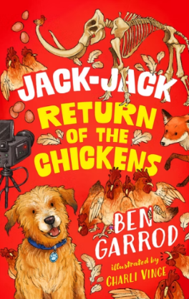
中文书名：《小鸡回归》（第三册）
英文书名：Return of the Chickens
作 者：Ben Garrod
出 版 社：Head of Zeus
代理公司：ANA
页 数：112
出版时间：2025年3月
代理地区：中国大陆、台湾
审读资料：电子稿
类 型：桥梁书

内容简介：

杰克继续适应着它的新生活，但是花园里“小鸡们”的到来标志着和平早晨的结束，并给它带来了一系列的新挑战。它确信公鸡罗尼（Ronnie）要来抓它。是它疑神疑鬼，还是这只厚颜无耻的鸡真的盯上它了？

幸运的是，杰克也正忙着在一个真正的猛犸象墓地里寻找化石，为了观察它的健康状况，还带着一个特殊的热成像摄像机出现在电视里，没空理会一只公鸡的搅扰。

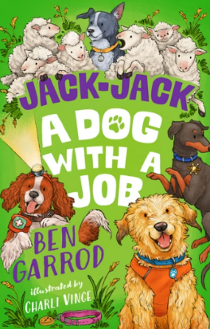
中文书名：《打工小狗》（第四册）
英文书名：A Dog with a Job
作 者：Ben Garrod
出 版 社：Head of Zeus
代理公司：ANA
页 数：107
出版时间：2025年9月
代理地区：中国大陆、台湾
审读资料：电子稿
类 型：桥梁书

内容简介：

超级聪明的我！我可以体验一下狗狗能做的工作。在非洲有了一份相当特殊的工作经历之后，我前往警犬学院去积累一些工作经验。在这里，我在成为搜救犬和探测炸弹的专家中大试身手，也尝试着作为治疗犬，帮助那些需要与友好狗狗拥抱的人们。

作者简介：

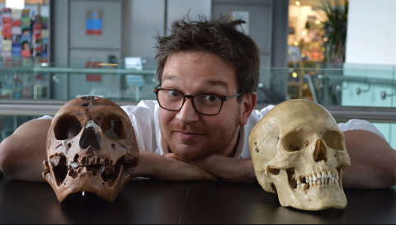
本·加罗德（Ben Garrod）是东英吉利大学进化生物学和科学教授。他定期在电视和广播上播出节目，最近与大卫·阿滕伯勒爵士（Sir David Attenborough）合作的纪录片《长毛象猎人》和《BBC今晨》都播出了他的恐龙新发现。他还是主要保护组织的大使。他的著作有《黑猩猩和我》，非小说系列《灭绝：地球生命的故事》（8部）和《终极恐龙》（8部）由和风出版社出版。本居住在布里斯托尔和诺里奇。

内文插图：
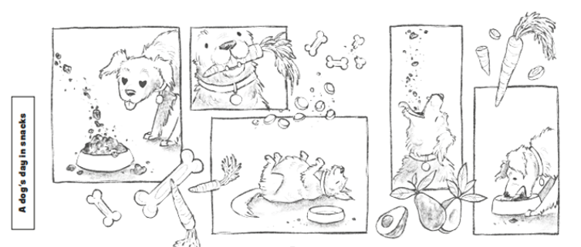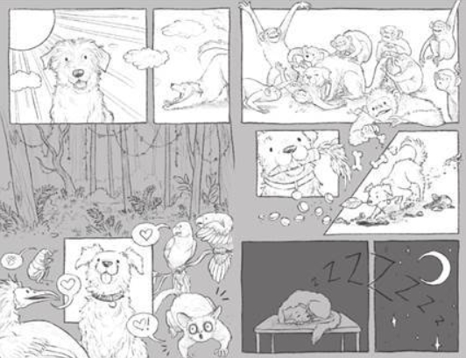

感谢您的阅读！
请将反馈信息发至：版权负责人
Email：Rights@nurnberg.com.cn
安德鲁·纳伯格联合国际有限公司北京代表处
北京市海淀区中关村大街在地图中查看甲59号中国人民大学文化大厦1705室, 邮编：100872
电话：010-82504106, 传真：010-82504200
公司网址：http://www.nurnberg.com.cn
书目下载：http://www.nurnberg.com.cn/booklist_zh/list.aspx
书讯浏览：http://www.nurnberg.com.cn/book/book.aspx
视频推荐：http://www.nurnberg.com.cn/video/video.aspx
豆瓣小站：http://site.douban.com/110577/
新浪微博：安德鲁纳伯格公司的微博_微博 (weibo.com)
微信订阅号：ANABJ2002


